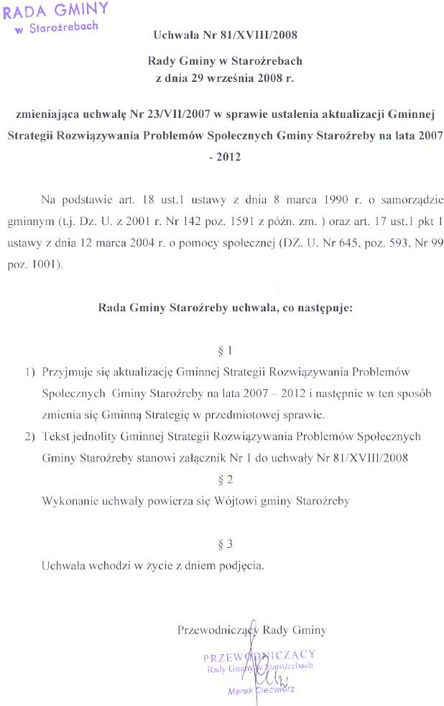
Strategia Rozwiązywania Problemów Społecznych na lata 2007-2012” dostępna jest do wglądu w Urzędzie Gminy Staroźreby.

